密级：公开

快速任务分配和临机规划算法研制
项目实施方案

编制：
审核：
复审：
会签：
批准：

中国航天科技创新研究院
2024 年 8月

目 录

1. 概述 - 4 -
1.1. 研究依据 - 4 -
1.2. 研究目标 - 4 -
2. 研究内容 - 4 -
2.1. 任务要求形式化语言描述建模研究 - 4 -
2.2. 快速任务分配算法研究 - 5 -
2.3. 任务临机规划调整算法研究 - 6 -
3. 多智能体系统任务规划研究现状 - 7 -
3.1. 研究现状 - 7 -
3.2. 分析总结 - 9 -
4. 总体技术方案 - 10 -
4.1. 总体研究思路 - 10 -
4.2. 主要研究内容 - 11 -
4.3. 应用流程 - 12 -
5. 任务要求形式化语言描述建模研究方案 - 14 -
5.1. 基于形式化逻辑的任务定义 - 14 -
5.2. 先验条令的融合 - 16 -
5.3. 复杂时序任务的偏序关系分析和分解 - 17 -
5.4. 任务要求形式化语言描述建模应用设计 - 23 -
6. 快速任务分配算法研究方案 - 23 -
6.1. 分支定界搜索机制 - 24 -
6.2. 上下界限函数设计 - 26 -
6.3. 快速任务分配算法应用设计 - 27 -
7. 任务临机规划调整算法研究方案 - 29 -
7.1. 射前临机规划 - 31 -
7.2. 射中临机规划 - 34 -
7.3. 射前临机规划算法应用设计 - 36 -
7.4. 射中临机规划算法应用设计 - 38 -
8. 交付清单 - 40 -
9. 进度安排 - 40 -
10. 经费管理 - 41 -

- 概述
  - 研究依据
本方案依据《快速任务分配和临机规划算法研制任务书》，根据其中的研究内容等约束要求设计对应的实施方法。
  - 研究目标
针对射前火力分配和射中临机调整的功能需求，提出快速任务分配和临机规划算法任务，用于支撑作战管理原型系统联合火力运用规划功能实现和协同作战样式验证。

- 研究内容
  - 任务要求形式化语言描述建模研究
采用时序逻辑对装备智能体能力、作战任务优先级进行数学抽象和描述，作为任务分配和搜索方法的约束条件输入。
    - 功能要求
需要考虑智能体能力对侦察、打击智能体进行数学建模抽象；任务约束建模；能够根据任务执行窗口、任务执行要求、弹型/弹量约束对任务进行建模和形式化语言描述。相关数学约束可以通过正则化方法，根据约束输入自动生成。
表1 功能要求清单
序号 | 功能要求 | 功能描述
 | 装备能力建模 | 将装备作战能力进行数学抽象，作为后续算法输入。
 | 时序任务建模 | 对任务优先级关系进行形式化语言建模描述，并通过正则化方法进行自动形式化语言生成转化。
 | 偏序关系分析 | 在获得线性逻辑任务后，集群任务转换为一个基于时序逻辑的任务规划问题。

    - 性能指标要求
（1）装备能力建模
需要考虑装备射程、毁伤、飞行速度等能力对打击装备智能体进行数学建模抽象；
- 任务约束建模
能够根据打击窗口、打击顺序、弹目交汇时间、弹型/弹量需求等约束对任务进行建模和形式化语言描述，并通过正则化方法自动生成约束。
  - 快速任务分配算法研究
射前离线规划以发射车作为智能体，根据弹量估算结果，规划具体分配火力以及发射时间，实现同时到火等目标。
    - 功能要求
能够在弹型弹量、打击顺序任务约束下，以可行杀伤网清单作为约束，按成本最低、时间最短等优化目标对作战单元任务分配进行优化求解，实现快速智能体任务分配。
表2 功能要求清单
序号 | 功能要求 | 功能描述
 | 装备级快速任务分配 | 能够在打击顺序、弹型弹量、可用资源等任务约束条件下，以时间最短作为优化目标，完成装备任务分配。
 | 作战策略约束建模 | 将同时到达、弹量均衡、弹量集中等策略作为可配置约束，在优化中实现时间窗口约束满足。

    - 性能指标要求
（1）支持平台类型不少于两类，最大装备类型不少于10类；
（2）在目标最大数量不少于50个，且规划装备智能体最大数量不少于300个条件下，最大规划时间不超过20秒。
  - 任务临机规划调整算法研究
在任务发生变化的情况下，根据可行杀伤网，完成临机调整，调整后方案依旧满足给定任务要求。
    - 功能要求
（1）射前临机规划
在特定子任务执行前，在杀伤链断裂情况下，对尚未执行任务完成重新分配和临机调整，调整后方案仍然满足原任务约束以及同时到达的要求。
（2）射中临机规划
导弹飞行过程中，能够根据正在飞行的导弹机动能力约束和任务要求约束，实现针对新目标（新增任务）和假目标错误识别（取消任务）的情况下，实现大范围目标变更，完成执行任务的临机规划调整。
表3 功能要求清单
序号 | 功能要求 | 功能描述
 | 射前临机规划 | 对尚未执行任务完成重新分配和临机调整，调整后方案依旧满足原任务约束以及同时到达的要求。
 | 射中临机规划 | 导弹飞行过程中，能够根据正在飞行的导弹机动能力约束和任务要求约束，实现针对新目标（新增任务）和假目标错误识别（取消任务）的情况下，实现大范围目标变更，调整后优先保证新任务完成，同时尽可能保持原有高优先级子任务方案不变。

    - 性能指标要求
- 射前临机规划：对全部中断子任务临机调整，生成推荐预案的时间不超过10秒；
- 射中临机规划：在新目标数量不超过10个的条件下，对全部新目标临机调整生成推荐预案的时间不超过10秒。

- 多智能体系统任务规划研究现状
  - 研究现状
多智能体系统是近年来学术界的主要热点问题之一。多智能体系统协同框架常常分为协同任务规划、运动规划以及底层控制三大部分。协同任务规划的目的在于为无人系统提供上层规划指令以代替人在规划层中的部分作用，其中的核心问题是多个智能体之间协同分配若干协作任务，即协同任务分配问题。
最早的任务分配问题源于组合优化中的广义分配问题（GAP）。1955年Kuhn等人提出了极具影响力的匈牙利算法，他给出了GAP的集中式解。Boyd通过0-1整数凸优化实现了GAP的求解。Notarstefane等人将经典的匈牙利算法推广至分布式任务分配情况，Bertsekas等人通过考虑GAP的对偶问题提出了分布式迭代拍卖算法，Morgan等人将其拓展至一般弱连通网络情况，Viguria等人进一步将其拓展至可变数量的分布式迭代拍卖算法。但以上算法都要求单个任务只能由某一智能体完成，而搜救、搬运、搜索、军事打击等多种应用场景，都需要多智能体联合完成某一任务。针对此情况，Boyd和Parikh等人提出了一种基于服务的分布式任务分配算法，但其需要一个智能体作为信息交互中心，因此并非分布式的算法。近年来基于交替方向乘子法（ADMM）的分布式优化方法被广泛应用于分布式系统。动态任务分配问题本质上是一个整数凸优化问题，更进一步来讲，GAP属于一种线性0-1整数规划问题，并可以转化为一个一般线性规划问题，进而可以通过ADMM算法实现原问题的分布式求解，Kia等人基于ADMM和一致性算法做了初步尝试。而对于目标函数为非线性函数的任务分配问题，ADMM算法不再适用，只能寻求其它解决方法。
另一方面，基于线性时序逻辑（linear temporal logic，LTL）的协同任务与运动规划受到了越来越多学者的关注。时序逻辑是在上世纪70年代由Pnueli等人为测试复杂计算机系统而发明的，在上世纪90年代被Karaman等人应用于控制领域。由于时序逻辑语言和自然语言的相似性，研究者发现时序逻辑可以很好地描述各类复杂的任务。多智能体集群基于时序逻辑的任务规划有两种不同的视角：自上而下和自下而上。自上而下的方式将一个全局任务分解为多个局部任务，使每个智能体以同步或者部分同步的方式执行。Wongpiromsarm等人使用了模型预测方法来降低状态数量，结合多层次的规划，依靠有限转换机以及自动机保证在有限视界内的正确性，配合更高层的可行性规划，可以在大幅降低运算规模的同时达到次优解。基于采样搜索的方法也被Kantaros等人提出，利用采样搜索的方法，使用生成树替代图，节省了内存和计算资源，可以在保证可行度概率为1的前提下增加计算速度。另外，在自下而上的方法中，每个智能体只被分配到自己的任务。这些任务可以是独立的，或者需要协作完成的。在面对复杂约束时，Guo等人考虑了硬和软两种约束，在规划的代价函数中，允许以一定代价突破软约束，使得规划的结果能够更为灵活。值得指出的是，基于时序逻辑的分布式任务与运动规划尚有许多挑Z性问题需要进一步的深入研究，例如鲁棒性问题、通信受限、维数爆炸问题等。
此外，还有很多学者将深度强化学习算法应用于多智能体系统中，提出多智能体深度强化学习，用来解决传统任务分解算法在高维状态中联合决策稳定性差的问题。Littman较早地提出了一种Minimax Q算法用于研究两个智能体的零和随机博弈问题，其中用线性规划求解每个状态下的纳什均衡，用时序误差反向传播方法更新动作值函数。Heinz 提出了自博弈方法，使多智能体能够在简单场景中学习不同的回报函数。Tampuu等在其基础上将DQN算法在多智能体环境中进行了扩展应用，得到了可以收敛的策略。OpenAI团队提出了一种基于Actor-Critic架构的多智能体强化学习算法，采用了“集中训练，分布执行”的方式对智能体策略进行更新。该算法中没有为智能体建立通信机制，仅通过每个智能体的全局Critic进行合作行为指导，最终通过多次迭代获得联合策略。
在无人机集群任务规划研究方面，佐治亚理工大学采用可扩展的商业开源平台完成了实时路径规划与目标分配，可通过地面站将指令发送到每架无人机。中国电子科技集团电子科学研究院等单位也实现了119架无人机集群的多任务目标分组，集群行动等任务，沙特哈利的国王大学的Ghamry等人将20个智能体的目标搜索规划问题建模为约束时间窗口下的多维度启发式组合优化问题并采用离散空间粒子群算法对其进行快速精确求解。
  - 分析总结
多智能体系统通常包含协同任务规划、运动规划和底层控制三个部分。协同任务规划是其中的关键，主要集中在如何有效地分配多个智能体之间的协作任务。线性时序逻辑（LTL）为复杂任务的描述和规划提供了工具。时序逻辑可以自上而下地将全局任务分解为局部任务，或自下而上地分配个体任务，并已被用于多智能体系统的协同任务和运动规划。然而，这一方法还面临诸多挑战，如鲁棒性、通信受限和维度爆炸问题。多智能体系统的研究不仅在理论上有重要进展，还在实际应用中取得了显著成果。例如，无人机集群任务规划在多个国家和机构的研究中得到了实际验证，并展现了较高的实时性和精确性。
- 总体技术方案
  - 总体研究思路
图1展示了本项目总体的研究思路：
（1）基于形式化逻辑的任务定义和先验条令的融合
这一阶段主要集中在定义复杂协同任务以及设计先验条令，致力于满足任务书中第一条研究内容：任务要求形式化语言描述建模。通过形式化方法结合输入的目标优先级信息定义复杂任务，确保各系统之间的任务协同一致。同时，基于已知经验和规则设计先验条令，为后续任务的执行提供基础支持；
（2）基于复杂时空约束的时敏任务智能分解
这一部分重点在于任务的自动化预处理以及偏序集的计算，它是连接任务书中第一条研究内容和后面两条研究内容的桥梁。通过智能算法分解复杂的时敏任务，并进行子任务的偏序集计算，确保各子任务的执行顺序合理，满足时空约束条件；
（3）基于分支定界搜索的快速任务分配和在线临机规划
最后一个阶段聚焦于任务的快速分配和临机调整，致力于满足任务书中的后面两个研究内容：快速任务分配算法研究和任务临机规划调整算法研究。通过分支定界搜索算法并进行上下界的设计，快速确定任务分配方案。同时，实时在线调整规划方案，以应对任务执行过程中可能发生的变化。
通过这三个阶段的研究和开发，最终目的是在输入目标信息和导弹车/导弹信息后能够快速形成有效的导弹车杀伤链方案和导弹目标分配方案，从而实现对复杂打击任务的高效分配与临机调整。
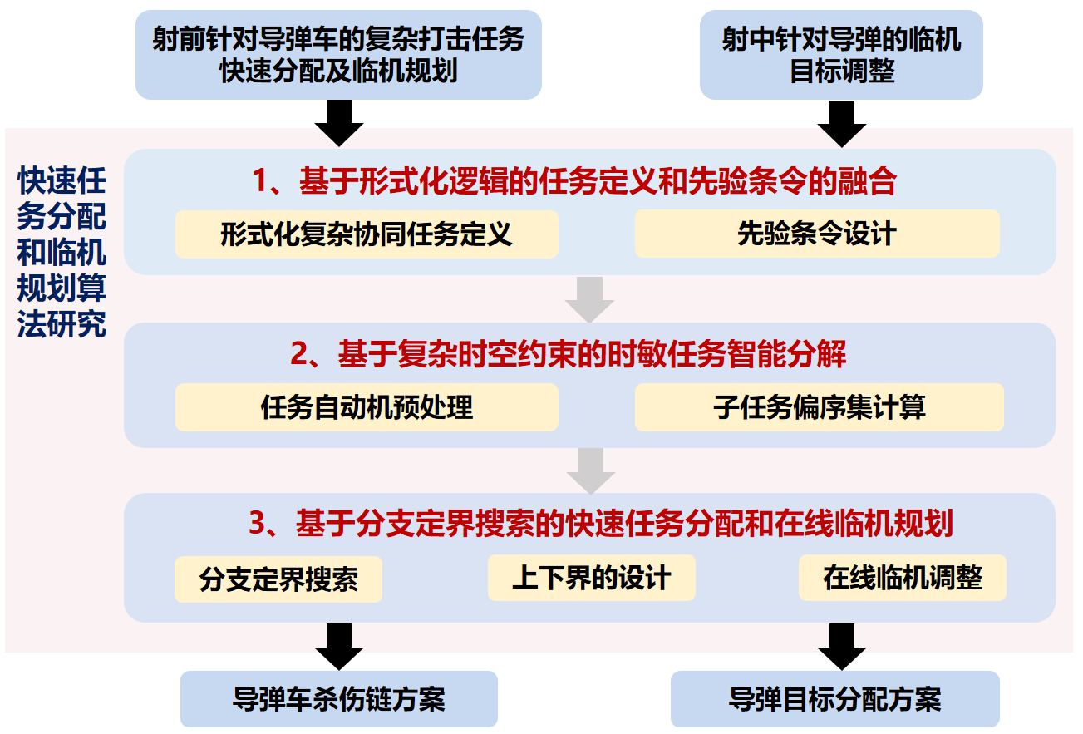
图 1 总体研究思路

  - 主要研究内容
    - 任务要求形式化语言描述建模研究
采用时序逻辑对装备智能体能力、作战任务优先级进行数学抽象和描述，作为任务分配和搜索方法的约束条件输入。需要考虑智能体能力对侦察、打击智能体进行数学建模抽象；任务约束建模；能够根据任务执行窗口、任务执行要求、弹型/弹量约束对任务进行建模和形式化语言描述。相关数学约束可以通过正则化方法，根据约束输入自动生成。技术内容主要包括基于形式化逻辑的任务定义和先验条令的融合以及复杂时序任务的偏序关系分析和分解三部分。
    - 快速任务分配算法研究
射前离线规划以导弹车作为智能体，根据弹量估算结果，采用基于分支定界搜索的快速任务分配算法规划具体分配火力以及发射时间，实现同时到火等目标。需要实现在弹型弹量、打击顺序任务约束下，以可行杀伤网清单作为约束，按成本最低、时间最短等优化目标对作战单元任务分配进行优化求解，实现快速智能体任务分配。技术内容主要包括分支定界搜索机制和上下界限函数设计两部分。
    - 任务临机规划调整算法研究
在任务发生变化的情况下，根据可行杀伤网，采用基于分支定界搜索的临机规划算法完成临机调整，调整后方案依旧满足给定任务要求。实现以下两个功能：
（1）射前临机规划：在特定子任务执行前，在杀伤链断裂情况下，对尚未执行任务完成重新分配和临机调整，调整后方案仍然满足原任务约束以及同时到达的要求。
（2）射中临机规划：导弹飞行过程中，能够根据正在飞行的导弹机动能力约束和任务要求约束，实现针对新目标（新增任务）和假目标错误识别（取消任务）的情况下，实现大范围目标变更，完成执行任务的临机规划调整。
  - 应用流程
图2展示了项目总体应用流程，主要可以分为三部分：
- 射前针对导弹车的快速任务分配
①首先在parameter setting.yaml文件中配置相关可选参数，有相同的两个可配置参数：
- 射前导弹车任务分配的规划时间预算，单位为秒；
- 分配过程中使用的用弹策略，有两个选项：“uniform”和“concentrate”,
其中“uniform”对应平均用弹策略，倾向于尽量均匀地将弹量需求分配给导弹车；“concentrate”对应集中用弹策略，倾向于将弹量需求集中分配给少数导弹车；
②然后运行脚本run_case_from_json_offline.py即可。
- 射前针对导弹车的临机规划
①首先在parameter setting.yaml文件中配置相关可选参数，有相同的两个可配置参数：
- 射前导弹车临机规划的时间预算，单位为秒；
- 分配过程中使用的用弹策略，有两个选项：“uniform”和“concentrate”,
其中“uniform”对应平均用弹策略，倾向于尽量均匀地将弹量需求分配给导弹车；“concentrate”对应集中用弹策略，倾向于将弹量需求集中分配给少数导弹车；
②然后运行脚本run_case_from_json_online.py即可。
- 射中针对导弹的临机规划
①首先在parameter setting.yaml文件中配置相关可选参数，有三个可配置参数：
- 射中针对导弹临机调整的时间预算，单位为秒；
- 临机距离限制，单位为公里，用于判断导弹是否有足够的临机调整时间；
- 攻击距离限制，单位为公里，用于收集导弹可转换的攻击目标。
②然后运行脚本run_case_from_json_missile_adaptation.py即可。
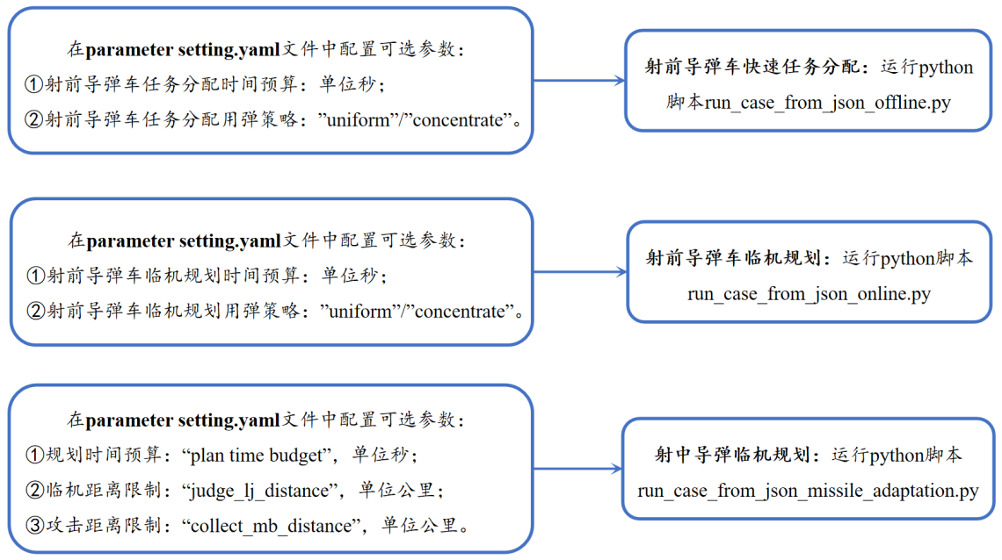
图 2 总体应用流程
- 任务要求形式化语言描述建模研究方案
图3展示了任务要求形式化语言描述建模部分研究内容的设计思路：
- 首先根据目标的优先级信息结合先验条令得到一系列线性时序逻辑公式；
- 接着对每个形式化公式进行偏序关系分析和分解得到对应的偏序集；
- 最后计算所有偏序集的偏序乘积得到能够表征完整任务的偏序集。
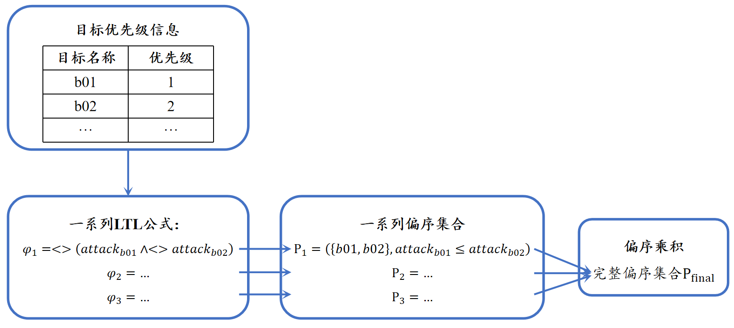
图 3 任务要求形式化语言描述建模设计思路

  - 基于形式化逻辑的任务定义
任务式指挥又被叫做为分散指挥或委托式指挥，如为了高效完成任务，根据任务式命令对军事行动实施的分散指挥。但其实质并非单纯的分散指挥，而是一种分散与集中融为一体的指挥方式。任务式指挥赋予下级自主权，使用任务式命令，是一种以互相信任为基础的分散指挥形式。任务式命令聚焦于下级需要实现的结果，而非如何实现这些结果的具体过程。任务式命令相对于细节式命令，不再规定完成任务的顺序、方法和时限，而是由下级使用任务式命令分别控制作战过程。任务式指挥同样是立足互联互通指挥系统、实时共享指挥意图、精确组织跨域协同的集中指挥形式。在无人集群的任务式指挥实现过程中，从指挥单元将任务目标发布给无人集群，到集群自主处理分析过程中存在人机之间的巨大隔阂，利用形式化逻辑能够将描述任务的自然语言转化为能够进行逻辑分析推理的形式化机器语言。基于线性时序逻辑等形式化语言方法的典型作战任务描述，可以建立自然语言和形式化语言之间的转换通道，使得计算机能理解Z斗指挥意图并进行形式化语言的自动机建模。利用形式化语言将作战任务重构，从而生成一套能被计算机理解并结合战场态势处理规划的语言公式。基于形式化语言规划的方法，可以根据态势评估结果和选定Z法，总体任务、对手集群态势信息（包括单位类别、运动和行动意图等）、以及己方集群态势信息（包括单位类别、运动等），根据相关Z法研究和集群结构特点，对每个目标或者资源点生成一系列子任务。子任务类型包括作战、防御、巡逻、侦察等，可包含独立或协作子任务。由于原子命题的包容性，协作子任务可以是多种无人机、无人艇之间的有序结合，在任务分发层面，需要参与智能体同时执行该任务，并由具体的控制层算法实现，保证整个任务框架的完备性。
形式化逻辑在逻辑科学中是指分析、研究思维形式结构的方法。时序逻辑语言是刻画时序任务的有力工具，常用的是线性时序逻辑。线性时序逻辑是一种特定类型的形式化时序逻辑语言，用于表示分析和控制规约。时序逻辑公式由一组感知结果、时态算符和布尔算符组成，时态算符由图形符号表示。具体来讲，给定一个原子命题集合$Π=\left\{π_{0},π_{1},…,π_{m}\right\}$，时序逻辑公式$ϕ$在集合$Π$下可用如下基本算符表示：
$$ϕ∷=T | π | ϕ_{1}∧ϕ_{2} | ¬ϕ | 〇ϕ | ϕ_{1}Uϕ_{2}$$
这里，$π∈Π$是一个原子命题，$ϕ_{1}, ϕ_{2}$表示LTL公式。各算符含义为：$T$表示“永真”状态， $ϕ_{1}∧ϕ_{2}$表示两个LTL公式的“与”，$¬ϕ$表示“非”；“或”可以通过这两个基本算符表示$ϕ_{1}∨ϕ_{2}∶=¬\left(¬ϕ_{1}∧¬ϕ_{2}\right)；$“推得”算符$→$可表示$ϕ_{1}→ϕ_{2}∶=¬ϕ_{1}∨¬ϕ_{2}$,〇(接下来) 和$U$(直到) 为基本的时序逻辑算符。〇$ϕ$表示$ϕ$在下一步为真；$ϕ_{1}Uϕ_{2}$表示直到$ϕ_{2}$为真，$ϕ_{1}$一直保持为真。
通过结合不同的时序逻辑算符，可以得到更丰富的表达。比如，“◇□$ϕ$”组合在一起表示最终永远存在$ϕ$；“□◇$ϕ$”表示总是会有$ϕ$出现。时序逻辑公式蕴含的丰富语义可以描述一组复杂的Z略战术任务，并通过模型检测技术进行可行性分析，获得一套最合适的执行方案。
  - 先验条令的融合
先验条令是指在作战过程中根据作战经验制定的一些先验规则，例如协同攻击、编队巡逻等等。一些常见的先验条令包括：
1）躲避，$ϕ=¬\left(o_{1}∨o_{2}∨…∨o_{n}\right)Uπ$，刻画了基本的避障任务，集群编队最终要求到达$π$区域，在前往$π$区域的过程中，需要避免进入障碍区域$o_{i}$；
2）遍历侦察，$ϕ=\text{◇}π_{1}∧\text{◇}π_{2}∧…{∧\text{◇}π}_{m}$，表示集群需要经过所有的可行区域${ π}_{i}, i=1,…m$，到达没有先后顺序要求，可以先到达$π_{1}$再到达$π_{2}$，也可以先到达$π_{2}$再到达$π_{1}$；
3）顺序侦察，$ϕ=\text{◇}\left(π_{1}∧\text{◇}\left(π_{2}∧{\text{◇}π}_{3}\right)\right)$，描述了按一定顺序到达的行为，集群需要先到达$π_{1}$，再到达$π_{2}$，最后到达$π_{3}$，顺序不可更改；
4）巡逻侦察，$ϕ=□\left(\text{◇}π_{1}∧\text{◇}π_{2}∧…{∧\text{◇}π}_{m}\right)$，表示集群需要对目标区域进行不断巡逻，这样的巡逻行为可以是顺序的也可以是无序的。这里给出的例子描述的是集群的无序巡逻，要求集群在每次巡逻中遍历所有的区域${ π}_{i}, i=1,…m$，但不要求每次巡逻的顺序。相应地，我们可以定义有序巡逻：
$$□\left(\text{◇}\left(π_{1}∧◇\left(π_{2}∧π_{3}\right)\right)\right)$$
表示按照$π_{1}→π_{2}→π_{3}→π_{1}→π_{2}→π_{3}→…$的顺序不断循环往复地巡逻。上面介绍了四种基本的运动规划问题，针对更复杂的时序运动规划问题，可以巧妙使用LTL逻辑算符组合简洁地表示出来。
因此，按照形式化逻辑定义生成原子命题集合以及相关约束，然后理解指挥单元任务式指挥命令，融入作战先验条令。最后组合生成形式化任务公式。补充约束是指挥单元所忽略，或者未知的约束，是对上层发布任务的补充和完善，或者是上次任务的延续$ϕ_{继承}$，包括某些客观物理约束$ϕ_{客观}$，以及本身局部战场特定的约束$ϕ_{环境}$需求等。在获得指挥命令后，在程序的辅助下将自然语言所描述的命令拆分为基础的原子命题以及逻辑算子，结合预先定义的必要约束联合生成算法可识别的线性逻辑公式$ϕ_{任务}$。这部分作为可解释作战辅助的关键部分，需要一定的人工协同和处理，以保证任务理解的准确性和可行性。在融入所有的LTL公式后，通过“与”符号将各类公式连接起来，获得最终的形式化逻辑公式：
$$ϕ_{输入}=ϕ_{继承}⋀ϕ_{客观}⋀ϕ_{环境}⋀ϕ_{任务}$$
在得到任务公式后，再输入到集群任务规划算法中。和传统的通过数值矩阵手动输入任务定义以及手动任务的时序关系相比，基于形式化逻辑的任务定义在简洁性和可解释性方面具有很大的提升。
  - 复杂时序任务的偏序关系分析和分解
在获得线性逻辑任务定义后，集群任务转换为一个基于时序逻辑的任务规划问题，其核心求解思路是利用模型检测方法，生成一个满足任务公式的集群任务规划方案。传统的方法将集群的离散转移模型做笛卡尔乘积，然后和任务定义做交集，得到集群的规划结果。该算法架构简单，但是由于在时序规划时进行多次笛卡尔积导致的复杂度随着智能体数量指数增加，计算效率慢，在大规模集群中会因为乘积自动机的规模过大而内存溢出。而且规划结果执行并发性差，通常过于保守。本课题研究形式化逻辑任务的分解算法，其中关键技术改进在于对任务自动机进行预处理，生成带必要时序关系且保留任务独立性的任务序列，为替代完全笛卡尔积的最小执行时间任务分配机制提供任务模型。
1. 任务自动机预处理
由线性逻辑（LTL）公式所转换而来的NBA（Nondeterministic B$\ddot{u}$chi Automaton，非确定性B$\ddot{u}$chi自动机）可以表示成一个元组：
$$B=\left(Q,q_{0},Σ,δ,F\right)$$
其中$Q$表示有限状态集，$q_{0}∈Q$表示初始状态；$Σ$表示所有原子命题的组合构成的集；$δ⊆Q×2^{Σ}×Q$表示状态间转移关系；$F⊂Q$为可接受状态集。如图4所示：
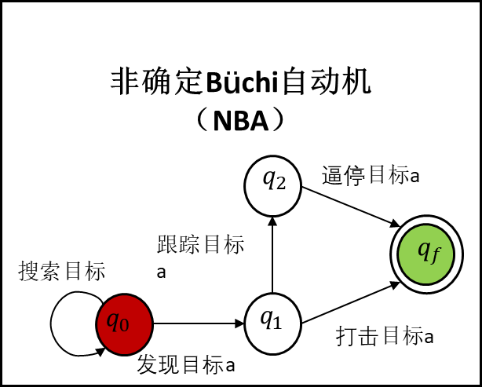
图 4 非确定Buchi任务自动机

在元组B中搜索得到的可行性路径是充分的，但是由于线性时序逻辑的限制，命题集只能通过顺序时序连接起来，即可行性的任务序列都是串行的，在完成上一个任务的情况下才能执行下一个任务，这在复杂动态的战场环境中无法发挥智能体集群的高通讯，快变化的优势。因此我们先利用形式化任务分解的方法，对可能并行的命题序列进行独立性判断搜索，将多种可行路径归纳为由可并发执行和必须顺序执行关系所构成的偏序集，从而放宽任务执行的优化空间，且加强任务执行的效率。
利用异步执行的分发机制，避免无关任务之间的堵塞，仅保留必要的时序关系，根据并行裕度进行排序，选取宽度最大，即约束最少，最为灵活的的命题偏序集P，对子集群进行以最小执行时间为目标的任务分发，这样只有标为顺序执行的任务才需要等待前置任务的完成，而相互独立的任务将无时间顺序的要求，从而实现执行时间最短。同时，我们可以定义开放性的协同任务，通过对子智能体的能力组合，形成含有多个智能体协同执行的协同任务，由于原子命题的包容性，协同子任务可以是多种无人机、无人艇之间的有序结合，在任务分发层面，需要参与智能体同时执行该任务，并由具体的控制层算法实现，保证整个框架的完备性。
任务自动机获取后一般都具有标准的格式，但可能会出现过多的冗余边和节点。这些冗余的边一方面具有不可执行性，另一方面可以通过一系列子任务的执行实现同样的效果。因此，需研究如何对自动机进行减枝处理。主要包括以下三个步骤：
a) 消除不可行的过渡：
对于B中的任意转移边，若满足转移边所需要的战斗单元数量已经超过当前组织所能够提供的数量，则对于所考虑的系统是不可行的。我们可以通过检查是否存在一组战斗单元以同时到达一系列的目标区域，并执行相关的动作来验证。或者说是多个战斗单元组合完成相对复杂的目标任务。如果这些都是不可行的，那么则在剪枝自动机中去除这样的过度。
b) 消除不可达的转移边：
在自动机中会出现无法从初始状态达到的节点，通常来说，这是由于客观条件的限制导致的某些边被认为无效，或者是一些冗余节点之间边的去除所造成的。此类转移和节点的严格定义为：B中的任何节点q，如果不能从任何初始状态到达，则称为无效状态;或者它不能达到任何可接受的状态，而这些状态反过来又可以从它自身到达，那么也是无效状态。无效状态不能成为接受路径的一部分，从而在自动机的修剪过程中将被删除。
c) 删除可分解的转移边：
删除可分解的过渡。由于多代理系统的分布式特性，强制两个或多个子任务在同一时刻实时终止是不现实的。因此，如果可能的话，任何需要同时满足几个子任务的转换都被分解成等效的转换。可分解转换在的正式定义如下：
一个从$q_{i}$到$q_{j}转换边$的可分解的，当且仅当有另外一个节点$q_{k}$满足:
$$q_{k}∈δ(q_{i},σ_{ik}∪σ_{kj})$$
且有
$$∀σ_{ik}⊆Σ, q_{j}∈δ(q_{k},σ_{kj})$$
换句话说，一个可分解转换所对应的任务组，可以映射到由初始节点，和目标节点，以及过度节点之间的两个可分解的任务组。如图5所示，可分解的边将在自动机中被删除。因此在自动机的减枝过程中最终只会保留不可删除的边，也就是无法拆分的最小的能推动整体任务发展的任务单元。这些保留下来的子任务最终将组成分发给排级战斗单元的战斗层任务。
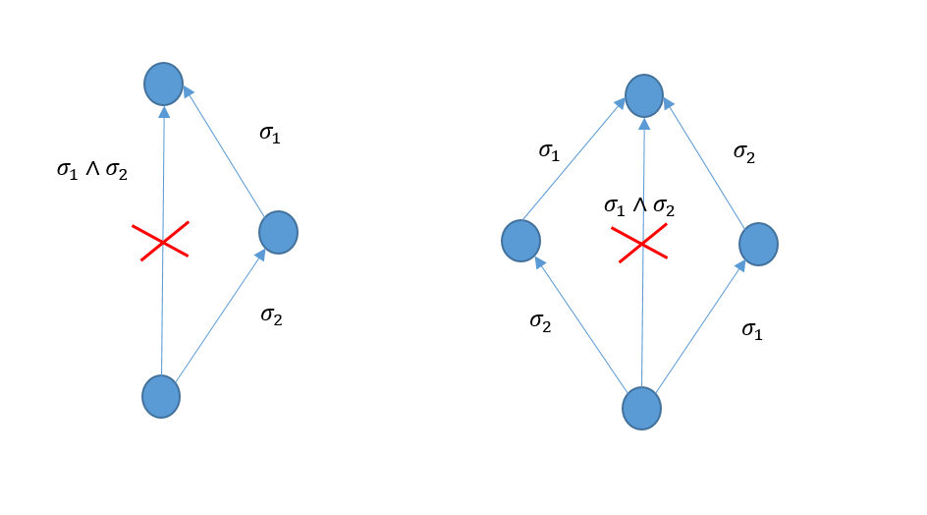
图 5 删除冗余转移边示意图

2. 子任务偏序分析
在作战场景中，战场任务是由紧凑的时间任务公式所组成的，一方面要根据严格的时间要求加以约束，另一方面需要结合总体任务、对手集群态势(单位类别、运动和行动意图等）、以及己方集群态势信息（单位类别、位置）和战场变化，对每个任务具体分配以不同优化目标下的规划，包括安全优先、效率优先、损失最小、Z果最大等规划逻辑。因此，获得满足任务要求的偏序分析尤为重要，与简单的可达性任务不同，时序协作任务对子任务的排序有严格的约束。例如，任务无人集群在续航和Z损容许的情况下，不断在争议区B执行驱离任务；在续航不足或Z损严重的情况下返航。
$$φ_{ck,2t}=\left(\left(□◇π_{B}⋀attack_t\right)⋀ e_{ck}<E_{c}⋀ h_{ck}<H_{c}\right)∨\left(\left(e_{ck}≥E_{c}∨h_{ck}≥H_{c}\right)〇return\right)$$
表示返航任务必须在驱离任务实现后，或者是Z损事件发生后，才能执行返航这样的优先级相对较低的任务。因此，对子任务之间的排序约束进行抽象总结是正确性的关键，若提前执行返航任务，则会导致整体任务的失败。本项目将研究如何从修剪过的自动机$B^{−}$中提取子任务并进行偏序分析，并给出了一个高效的anytime（任意时间）算法，以保证在在时间限制内能知道次优的可行性方案。
考虑一个满足任务自动机的可接受路径$ρ=q_{0}q_{1}...q_{L}$，其中$q_{0}∈Q_{0}$且$q_{L}∈Q_{F}$。那么原始任务$φ$分解成的一组子任务可被定义为如下二元数组：
$$Ω_{φ}=\left\{\left(l, σ_{l}\right),∀l=0,1,…,L\right\}$$
其中$l$是子任务$σ_{l}$的序号，并且子任务$σ_{l}⊆Σ$满足两个条件：(i) $q_{l+1}∈δ(q_{l},σ_{l})$, (ii)$q_{l+1}∉δ(q_{l},σ_{l}^{−})$，其中$σ_{l}^{−}=σ_{l} \backslash \left\{s\right\},∀s∈σ_{l}$。换而言之，子任务$\left(l,σ_{l}\right)$由它的序号和它一系列位置和动作集合所构成。它的序号不可忽略，因为同样的子任务很可能在一次运行中出现多次，必须通过不同的序号将他们区分开。此外，此上的两个任务要求每个子任务仅保留必须的带转移的标签。举一个简单的例子若{侦查a，攻击a，侦查a & 攻击a}都能满足一次转移，那么只有{侦查a，攻击a}会被选中作为本质上的必须子任务。与偏序的定义类似，子任务之间是部分有序的关系。偏序集合由元素集合和一类偏序关系所构成：
$$P=(Ω,≤,≠)$$
其中$Ω$为集合中的元素，在形式化语言中描述不可分割的最小子任务及其序号；$≤:Ω×Ω$描述顺序关系，对于任务$ω_{1},ω_{2}∈Ω$, 若$ω_{1}≤ω_{2}$，则$ω_{1}$需要在$ω_{2}$之前或和它同时开始执行；$≠:Ω×Ω$描述不可并行关系，若$ω_{1}≠ω_{2}$，则$ω_{1}$不可以和$ω_{2}$同时执行。这两种关系能完整的描述自动机中蕴含的逻辑关系和时序关系。偏序关系是非自反的、传递的和不对称的。在极端情况下，若序列内完全不包含时序关系，比如在Z斗任务中，必须先炮击，再坦克突击，最后步兵占领，那么这些任务将通过环境约束和本身的执行价值进行对应的规划执行，若这些序列包含了所有的时序关系，那么这些任务就将严格的按照时间关系进行执行。
值得注意的是，生成所有偏序集的完整集（用P表示）的计算成本很高。它包含从初始状态集到接受状态集的所有简单路径的计算。给定剪枝自动机$B^{−}$，最坏情况下计算复杂度为O(Q + F)。因此，对于实时应用程序，设计一种可以随时使用的算法是比较有益的，这种算法被称为anytime算法。总能在给定的时间预算内生成至少一个有效的偏序集，同时在时间允许的情况下增加更多的偏序集。
具体算法结构如下：
任意时间偏序分析算法
输入：修剪后的自动机$B^{−}$
输出：偏序集和对应的子任务序列$P=\left\{(P_{i},Ω_{i})\right\}$
1 生成已发现的接受词集合 $W_{v}=\{\}$
从初始状态集合$Q_{0}^{−}$遍历状态$q_{0}$：
若当前时间超出时间预算，则跳出循环
从$q_{0}$点开始在深度优先搜索直到找到一个可接受的词$ρ$
当深度优先搜索尚未结束：
若$ρ$不在$W_{v}$内，将$ρ$加入$W_{v}$中
初始化子任务序列$Ω_{φ}$
初始化严格的偏序集合$P=(X,<_{p})$
遍历每一对偏序关系：
核验去除该关系后，$L\left(P\right)$是否都可接受
若接受则去除该偏序
若不接受则保留该偏序集
将$L\left(P\right)$加入到$W_{v}$中
将当前偏序集合$P=(X,<_{p})$加入到$P$中
继续深度搜索
返回

在获取任务偏序集合后，依据智能体的能力、任务的需求以及优化指标，进行基于分支定界搜索的任务分配，从而实现从态势理解，到最终的任务执行任务闭环。
  - 任务要求形式化语言描述建模应用设计
输入所有目标的优先级信息，算法自动将其转换为线性时序逻辑公式；
接着对形式化公式进行偏序关系分析和分解得到能够表征所有目标打击任务的偏序集作为后续任务分配算法的输入，用于约束和指导任务规划。

- 快速任务分配算法研究方案
图6展示了快速任务分配算法研究部分的设计思路：
①任务层面
- 任务定义：整体的任务由多个子任务构成并且子任务之间存在时序关系；
- 子任务定义：将每个目标作为一个子任务，每个子任务会有特定的弹型弹量需求作为后续任务分配的约束；
- 子任务间时序关系：根据目标之间的优先级关系构建线性时序逻辑（LTL）公式来表述相互之间的时序关系，然后从LTL公式中提取出完整的偏序集来指导后续的任务分配。
②智能体层面
- 定义：将每辆导弹车作为一个智能体进行建模；
- 属性：每辆导弹车有名称、类别、携带弹量、可攻击目标及相应的到火时间窗口等属性作为后续任务分配的约束。
③任务分配算法
- 方法：采用基于分支定界的搜索算法进行增量式地方案搜索；
- 优化目标：最小化完成所有任务的时间。
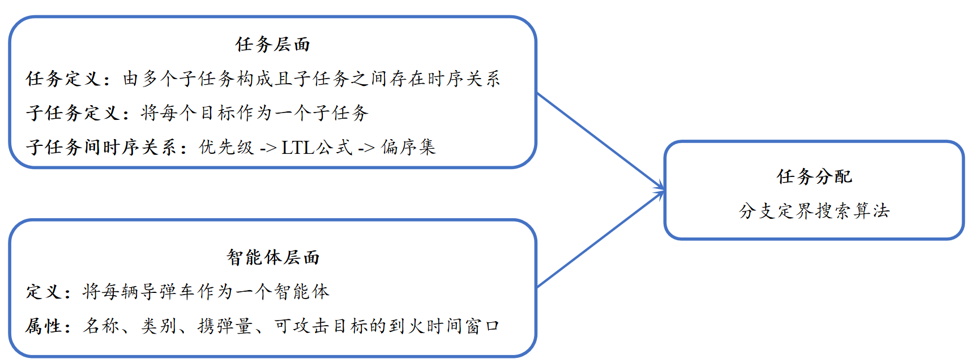
图 6 快速任务分配算法研究设计思路

  - 分支定界搜索机制
有复杂偏序约束和协作约束下的任务分配是经典的NP-hard问题，完全追求最优解会导致算法实时性差，而不适合高动态系统。本节提出了一种基于分支定界法（branch and bound，BnB）搜索方法任意时间分配算法。BnB是一种求解整数规划问题的最常用算法，不仅可以用来求解纯整数规划问题，还可以求解混合整数优化问题，这种搜索树结构和搜索方法可以拓展到辅助规划中。它不仅是完整的和最优的，而且也意味着在任何给定的时间预算内都可以查询到一个好的解决方案。与传统的整数优化解法器相比，实时性和可解释性更突出。分枝定界法的主要思路是把全部可行解空间反复地分割为越来越小的子集（称为分支）；并且对每个子集内的解集计算估计一个目标下界（称为定界）。在每次分枝后，凡是界限超出已知可行解集目标值的那些子集不再进一步分枝，因此许多子集可不予考虑（称剪枝），这就是分枝定界法的主要思路。如图7所示，通过对节点扩展、分支方法和上下界算法这四个典型组成部分进行设计，在保证完整性的同时，提升分支定界的效率。
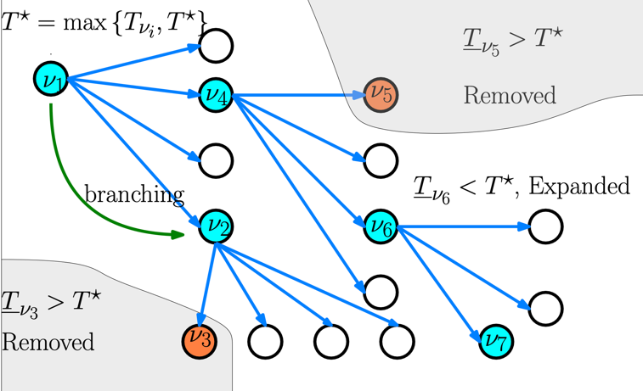
图 7 分支定界算法图解

BnB算法的四个典型组成部分是节点扩展、分支方法和上下界设计。首先BnB算法开始于一个空白的搜索树，搜索树中的每个节点表示子任务的一个部分赋值：
$$v=(τ_{1}, τ_{2},…,τ_{N})$$
其中$τ_{n}$是一个代表着任务分配给智能体n的有序序列。因此从零分配的空白根节点开始，树通过生成子节点展开，其中包含的子任务将按照偏序所限制的关系，在每次的节点扩展中分给所有潜在可行的智能体，直到分配完所有的子任务后该节点无法再拓展出其他的节点，此时这个节点将被标记为死节点。例如，对于三个智能体的系统，$v=((w_{1},w_{2}),\left( \right),\left( \right))$，这意味着两个子任务$w_{1}$，$w_{2}$被分配给智能体1，而智能体2和智能体3没有任务。因此从零分配的空白根节点开始，树通过生成子节点展开，其中包含的子任务将按照偏序所限制的关系，在每次的节点扩展中分给所有潜在可行的智能体，直到分配完所有的子任务后。当该节点无法再拓展出其他的节点时，这个节点将终结。分支方法决定访问这些子节点的顺序。可以使用多种搜索方法，如广度优先搜索(BFS)、深度优先搜索(DFS)或A*搜索。我们这里使用A*搜索，因为启发式函数与下面介绍的下界算法有相似之处，且预先设定的分配偏好能更快地选择出更好的节点。更具体地说，子节点集按照整个计划在给定其当前赋值的情况下估计完成时间的顺序展开。
  - 上下界限函数设计
上下界的设计是BnB运行效率的关键，其中下界的常见设计方法是通过忽略大部分约束获取一个不可行的解，但是理论上能保证最优解将不会小于下界。当下界算法得到的值仍然超越了当前的最优解时，这意味着该分支不会再出现比最优解更好的结果，此时能在分支定界法中将该节点除去，跳过节点扩张这一步是因为不可能在这个分支找到最优解。这里下界算法采用一个极简的线性规划问题，首先采用类似局部搜索的算法获取当前分配的边界，其中已经分配的任务集为$A$，未分配的任务集为$B$
$$t_{j1}≤t_{j2}, ∀(j_{1},j_{2})ϵ≤_{φ}$$
$$|t_{j1}−t_{j2}−\frac{1}{2}（d_{j1}−d_{j2}）|≥\frac{1}{2}（d_{j1}+d_{j2}） , ∀(j_{1},j_{2})ϵ≠_{φ}$$
只能选取$≠_{φ}∩≤_{φ}$内的元素，因为单纯的≠约束是非凸的，这里的最优值可能会影响到下界的分配。智能体需要满足路径上的两类运动约束，一类是从初始点移动到第一个任务的区域，第二类是从当前任务移动到下一个任务的执行地点。在获取已经分配的任务序列信息后，计算剩余子任务在偏序下的约束。由于运动规划时忽略了大部分约束，且一个智能体可能被要求执行多个任务，这在实际中是不可能发生的，因此下界将永远小于上界。
上界算法采用一类启发式的算法，其核心是基于贪婪的分配方法，在迭代的每一轮中，都会确定一个智能体组合来执行任务。在上一轮确定的方案内，采用有限个采样的方式，获取有限个任务执行组合，并选取当前执行效率最高的执行组合，并排除掉不可行的情况。在最坏情况下能在N*N-1步内获取到解。上界的算法核心在于对采样方法的估计，本项目拟根据执行效率最高的分配情况进行下一次的分配。值得注意的是，上界算法一般能获得最优值2倍以内的解，即在第一次计算上界后，就能获得性能可以接受的解。
基于以上任务分配方法，我们能够实现快速任务分配算法研究部分对应的两条技术指标要求：“支持平台类型不少于两类，最大装备类型不少于10类”和“在目标最大数量不少于50个，且规划装备智能体最大数量不少于300个条件下，最大规划时间不超过20秒”。

  - 快速任务分配算法应用设计
    - 应用流程
图8展示了快速任务分配算法研究部分的应用流程设计：
①首先在parameter setting.yaml文件中配置相关可选参数，有相同的两个可配置参数：
- 射前导弹车任务分配的规划时间预算，单位为秒；
- 分配过程中使用的用弹策略，有两个选项：“uniform”和“concentrate”,
其中“uniform”对应平均用弹策略，倾向于尽量均匀地将弹量需求分配给导弹车；“concentrate”对应集中用弹策略，倾向于将弹量需求集中分配给少数导弹车；
②然后运行脚本run_case_from_json_offline.py即可。
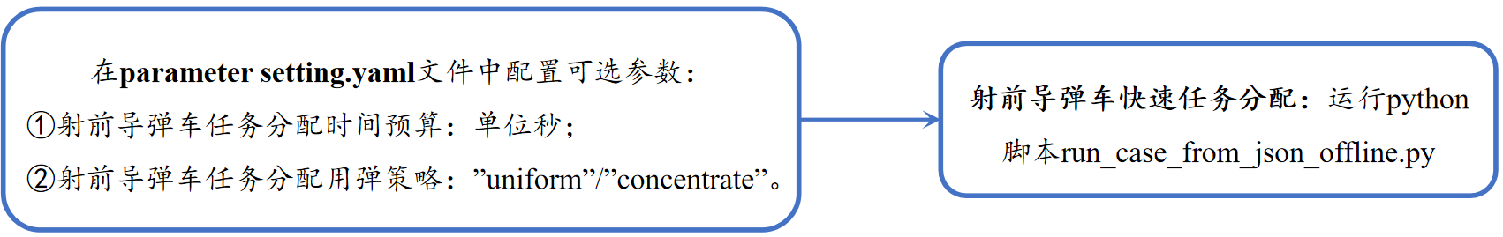
图 8 快速任务分配算法应用流程设计

    - 接口设计
（1）输入
表 4 输入接口信息
输入名称 | 详细信息 | 类型 | 备注
ssl_列表 | 每条ssl对应一个导弹车和目标对，其中包括导弹车类型、标识、携弹数量、目标标识以及相应的最早和最晚到火时间 | 列表 | 提供导弹车可执行任务信息，限定规划范围
dlgh | 包含所有的任务以及目标的优先级及其所需的弹型弹量 | 列表 | 提供任务目标需求信息，作为规划中的约束
weapons | 包含导弹车的各项数据 | 列表 | 提供武器库信息、导弹车及其类别的映射关系

（2）输出
表 5 输出接口信息
输出名称 | 详细信息 | 类型 | 备注
offline_ssya | 和ssl结构基本相同，新增了发射弹量和发射时间、到火时间 | 列表 | 输出所选择的ssl及其需要发射的弹量、以及发射和到火时间

- 任务临机规划调整算法研究方案
- 射前临机规划
图9展示了针对射前导弹车临机规划研究部分的设计思路，可以看到对于任务和智能体的建模方式，这部分与快速任务分配算法研究是一致的，不过新增了对于任务和智能体的临机信息调整：
①任务层面
由于触发临机规划时有一些任务已经依照原本的分配方案执行完成了，所以算法会根据触发临机规划的时间以及原分配方案去判断哪些任务已经被完成了，收集那些未完成的任务纳入此次临机规划的范畴。
②智能体层面
触发临机规划的主要原因就是有杀伤链断裂导致原本方案不能完全执行，因此算法会根据断裂的杀伤链信息去更新相关导弹车的属性信息，从而保证生成的新方案是可行的。
③任务规划算法
- 方法：采用基于分支定界的搜索算法进行增量式地方案搜索；
- 优化目标：最小化完成所有任务的时间。
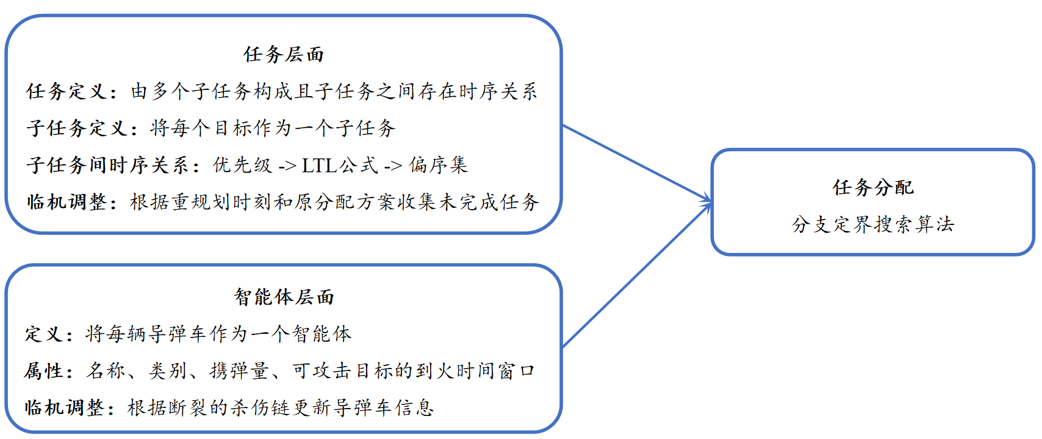
图 9 射前临机规划研究设计思路

- 射中临机规划
图10展示了针对射中导弹车临机调整研究部分的设计思路：
①任务层面
- 任务定义：整体的任务包括所有需要攻击的目标；
- 子任务定义：将每个目标作为一个子任务，每个子任务会有特定的弹型弹量需求作为任务分配的约束并且会有相应的优先级，新增的目标优先级最高；
- 子任务间时序关系：根据目标之间的优先级关系构建线性时序逻辑（LTL）公式来表述相互之间的时序关系，然后从LTL公式中提取出完整的偏序集来指导后续的任务分配。
②智能体层面
- 定义：将每个需要临机调整的导弹作为一个智能体进行建模；
- 属性：每个导弹有名称、类别、位置、原攻击目标等属性作为后续任务分配的约束。
③任务分配算法
- 方法：采用基于分支定界的搜索算法进行增量式地方案搜索；
- 优化目标：考虑两方面的优化目的，①让新方案与原方案尽量保持一致；②优先满足优先级高目标的打击任务，本方案定义整体优化目标函数如下：
$$F(Π)=\frac{新方案与原方案一致的（弹，目标）对}{原方案中的（弹，目标）对数量}+\frac{用弹与原方案完全一致的目标数量}{原方案中目标数量}+\frac{\sum{未完成打击目标的优先级}}{\sum{需要打击目标的优先级}},$$
算法致力于寻找最大化$F(Π)$的方案。
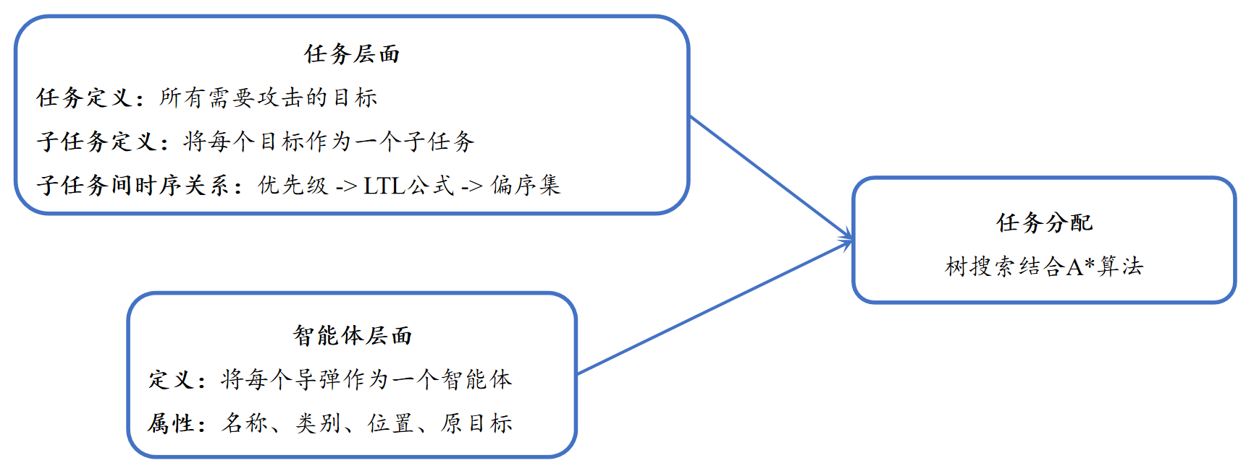
图 10 射中临机规划研究设计思路

  - 射前临机规划
    - 基于分支定界的高效任务分配算法
偏序约束和协作约束下的任务分配是经典的NP-hard问题，完全追求最优解会导致算法实时性差，而不适合高动态系统。本方案提出了一种基于分支定界搜索的任意时间分配算法。这种搜索树结构和搜索方法不仅可以用来求解纯整数规划问题，还可以求解混合整数优化问题或者拓展到辅助规划中。它不仅是完整的和最优的，而且也意味着在任何给定的时间预算内都可以查询到一个比较好的解决方案。与传统的整数优化解法器相比，该方法的实时性和可解释性更突出。
算法核心集中在两部分：节点拓展和节点评估。
（1）节点拓展
节点定义为：$ν=(τ_{1},τ_{2},⋯,τ_{N})$，其中$τ_{N}$是该节点分配给导弹车$n$的任务序列并规定了每个任务需发射的弹量。每个节点要拓展至下一个节点会将一个目标分配给一个导弹车组合并规定弹量，其中包含三个过程：选择要分配的子任务、选择可用的导弹车组合以及确定弹量分配。由于基于该节点下一步可分配的子任务和对应的可用导弹车组合都不是唯一的，所以一个节点拓展可能会得到很多的子节点。接下来具体介绍一下三个过程的实现细节：
①选择分配的子任务
为了保证在分配的过程中任务满足偏序关系，在选择子任务时需遵循以下两条规定：i) 对于当前节点$ν$的任务分配而言，若($ω_{1},ω_{2}$)∈≤_{φ}，则分配完任务$ω_{1}$之后才会对$ω_{2}$进行分配；ii) 对于$ν$的下一个拓展节点的任务分配而言，要求所分配任务$ω$的父任务（要求在$ω$之前开始执行的任务）在$ν$中都已分配完成。
②选择可用的导弹车组合
算法首先会根据子任务所需导弹的种类以及导弹车是否可做这个任务收集相应的导弹车列表。在得到每种类型导弹车的可用列表后，根据它们的时间窗信息以及剩余弹量总和是否能够满足任务需求进行筛选，从而得到满足任务需求的导弹车组合及它们的重叠时间窗；最后将每类导弹车组合拼接起来形成一个完整的、能完成该任务的导弹车组合并计算所有导弹车重叠的时间窗/即该子任务可执行的时间窗。
③确定弹量分配
在弹量分配上本方案设置了两种策略可供选择：i) 均匀用弹：倾向于将弹量需求尽量平均地分配给导弹车；ii) 集中用弹：倾向于将弹量需求集中分配给少数导弹车。
（2）节点评估/计算上界
由节点$ν$生成的完整解的上界可表示为：${\overline{J}}_{v},{\overline{T}}_{v}=\operatorname{upper}{\text{bound}\left(ν,P_{φ}\right)}$，其中${\overline{J}}_{v}$是所有子任务的分配情况，其结构与$ν$相同，${\overline{T}}_{v}$是完成所有子任务需要的时间。在对节点方案进行评估时会从该节点开始启发式地进行深度优先搜索快速得到一个完整的方案并评估其完成所有任务的时间，最后将其转化为该节点的估值。
基于分支定界搜索的任务分配算法逻辑如下所示：
任务分配算法
输入：偏序集合$P$，规划时间预算$t$
输出：当前最优的任务分配方案$J$，执行时长$T$
初始化当前最优解$J^{∗}$、最优值$T^{∗}$以及存储待搜索节点的集合$Q$
当没有超过时间预算$t$时：
从集合$Q$中根据节点估值pop出节点$ν$
计算节点$ν$的上界/估值，更新最优解$J^{∗}$和最优值$T^{∗}$
对节点$ν$进行节点拓展，将子节点加入到序列$Q$中
返回 最优解$J^{∗}$, 最优值$T^{∗}$

在输入整体任务的偏序集合以及规划时间预算后，任务分配算法在时间预算内会循环执行节点拓展、节点评估以及节点选择这三步，不断地搜索迭代方案并更新最优解。
基于以上射前临机规划算法我们能够满足射前临机规划部分对应的技术指标要求：“对全部中断子任务临机调整，生成推荐预案的时间不超过10秒”。

  - 射中临机规划
    - 导弹数据处理

输入中会包含每个导弹的名称、类别、位置和原目标信息，需要根据这些信息筛选出可以临机调整的导弹并收集其可以攻击的目标：

（1）筛选可临机调整的导弹

根据导弹和原打击目标的经纬度信息计算出二者之间的距离，若此距离大于用户定义的临机距离限制，则说明该导弹有足够的时间进行临机调整，将其纳入规划范围；若小于距离限制，则舍弃它；

（2）收集弹的可打击目标

遍历所有需打击的目标，根据其与该弹原打击目标的经纬度信息计算出二者之间的距离，若此距离小于用户定义的攻击距离限制，则说明该导弹可以转换为攻击这个新的目标，将该目标添加到此导弹的可攻击目标列表中；若大于距离限制，则说明无法打击。
    - 基于分支定界搜索的临机调整算法
这部分采用的任务分配算法与导弹车任务规划部分框架一致，但根据场景需求改变了具体实现细节。接下来介绍算法的核心部分：节点拓展和节点评估。
（1）节点拓展
节点定义为：$ν=[π_{1},π_{2},⋯,π_{i}]$，其中$π_{i}$表示该节点规定的（弹，目标）对，即将一个目标分配给一个导弹。每个节点拓展至下一个节点需要将一个目标分配给一个导弹组合，其中包含两个过程：选择要分配的目标、选择使用的导弹组合。由于基于该节点下一步可分配的目标和对应的可用导弹组合都不是唯一的，所以一个节点拓展可能会得到很多的子节点。接下来具体介绍一下两个过程的实现细节：
①选择分配的子任务
为了保证在分配的过程中任务满足偏序关系，在选择子任务时需遵循以下两条规定：i) 对于当前节点$ν$的任务分配而言，若($ω_{1},ω_{2}$)∈≤_{φ}，则分配完任务$ω_{1}$之后才会对$ω_{2}$进行分配；ii) 对于$ν$的下一个拓展节点的任务分配而言，要求所分配任务$ω$的父任务（要求在$ω$之前开始执行的任务）在$ν$中都已分配完成。
②选择可行的导弹组合
算法首先会根据目标所需导弹的种类以及导弹的可攻击目标列表收集相应的导弹。在得到每种类型导弹的可用列表后，将每类导弹组合根据弹量需求拼接起来形成一个完整的、能完成该目标打击任务的导弹组合。
（2）节点评估/计算上界
由节点$ν$生成的完整解的上界可表示为：${\overline{J}}_{v},{\overline{F}}_{v}=\operatorname{upper}{\text{bound}\left(ν,P_{φ}\right)}$，其中${\overline{J}}_{v}$是完成完整的分配方案（可能由于资源约束无法完成所有的目标打击任务），其结构与$ν$相同，${\overline{F}}_{v}$是该方案对应的目标函数值。在对节点方案进行评估时会从该节点开始启发式地进行深度优先搜索快速得到一个完整的方案并计算其目标函数值，最后将其转化为该节点的估值。
基于分支定界搜索的临机调整算法逻辑如下所示：
任务分配算法
输入：偏序集合$P$，规划时间预算$t$
输出：当前最优的任务分配方案$J$，目标函数值$F$
初始化当前最优解$J^{∗}$、最优值$F^{∗}$以及存储待搜索节点的集合$Q$
当没有超过时间预算$t$时：
从集合$Q$中根据节点pop出选取节点$ν$
计算节点$ν$的上界/估值，更新最优解$J^{∗}$和最优值$F^{∗}$
对节点$ν$进行节点拓展，将子节点加入到序列$Q$中
返回 最优解$J^{∗}$, 最优值$F^{∗}$

在输入整体任务的偏序集合以及规划时间预算后，任务分配算法在时间预算内会循环执行节点拓展、节点评估以及节点选择这三步，不断地搜索迭代方案并更新最优解和最优值。
基于以上射中临机规划算法我们能够满足射中临机规划部分对应的技术指标要求：“在新目标数量不超过10个的条件下，对全部新目标临机调整生成推荐预案的时间不超过10秒”。

  - 射前临机规划算法应用设计
    - 应用流程
图11展示了射前临机规划算法研究部分的应用流程设计：
①首先在parameter setting.yaml文件中配置相关可选参数，有相同的两个可配置参数：
- 射前导弹车临机规划的时间预算，单位为秒；
- 分配过程中使用的用弹策略，有两个选项：“uniform”和“concentrate”,
其中“uniform”对应平均用弹策略，倾向于尽量均匀地将弹量需求分配给导弹车；“concentrate”对应集中用弹策略，倾向于将弹量需求集中分配给少数导弹车；
②然后运行脚本run_case_from_json_online.py即可。
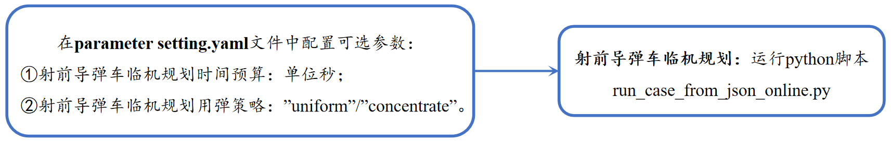
图 11 射前临机规划算法应用流程设计

    - 接口设计
（1）输入
表 6 输入接口信息
输入名称 | 详细信息 | 类型 | 备注
ssl_列表 | 每条ssl对应一个导弹车和目标对，其中包括导弹车类型、标识、携弹数量、目标标识以及相应的最早和最晚到火时间 | 列表 | 提供导弹车可执行任务信息，限定规划范围
dlgh | 包含所有的任务以及目标的优先级及其所需的弹型弹量 | 列表 | 提供任务目标需求信息，作为规划中的约束
weapons | 包含导弹车的各项数据 | 列表 | 提供武器库信息、导弹车及其类别的映射关系
replan_time | 触发重新规划的时刻 | 年/月/日  时：分：秒 | 提供重规划时间，帮助判断任务执行情况
broken_ssl | 包含所有失效的ssl标识 | 列表 | 提供失效的ssl标识，用于筛选可用ssl
offline_ssya | 即离线规划的输出 | 列表 | 根据离线方案及重规划时刻收集未完成的任务

（2）输出
表 7 输出接口信息
输出名称 | 详细信息 | 类型 | 备注
online_ssya | 和ssl结构基本相同，新增了发射弹量和发射时间、到火时间 | 列表 | 输出重规划后选择的ssl及其需要发射的弹量、以及发射和到火时间

  - 射中临机规划算法应用设计
    - 应用流程
图12展示了射中临机规划算法研究部分的应用流程设计：
①首先在parameter setting.yaml文件中配置相关可选参数，有三个可配置参数：
- 射中针对导弹临机调整的时间预算，单位为秒；
- 临机距离限制，单位为公里，用于判断导弹是否有足够的临机调整时间；
- 攻击距离限制，单位为公里，用于收集导弹可转换的攻击目标。
②然后运行脚本run_case_from_json_missile_adaptation.py即可。
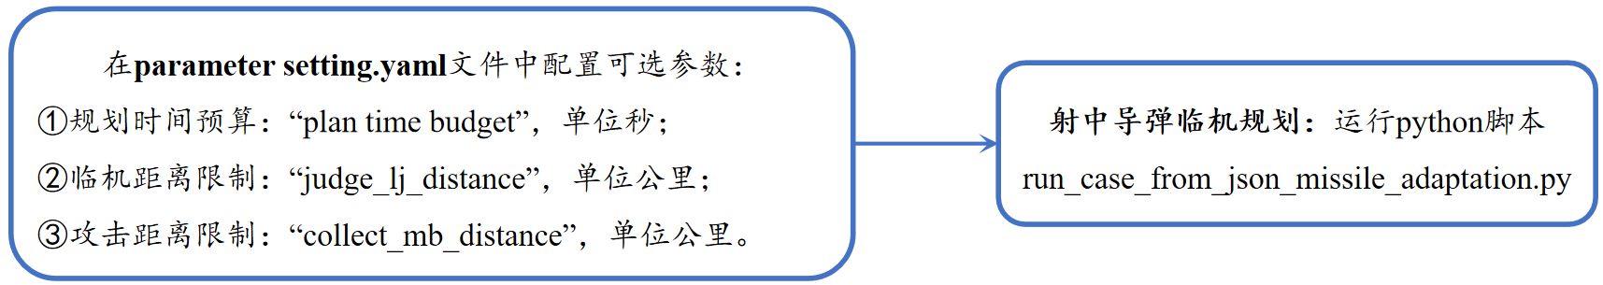
图 12 射中临机规划算法应用流程设计

    - 接口设计
（1）输入
表 8 输入接口信息
输入名称 | 详细信息 | 类型 | 备注
mbyd | 每个目标有一个ydxx字段记录其原方案中使用的导弹标识及类型 | 列表 | 提供原本给目标分配的导弹信息，用于后续优化目标的计算
dlgh | 包含所有的任务以及目标的优先级及其所需的弹型弹量 | 列表 | 提供任务目标需求信息，作为规划中的约束
dwz | 包含每个导弹的经纬度信息 | 字典 | 提供每个导弹的位置信息，用于判断其是否有足够的时间进行临机调整
mbwz | 包含每个目标的经纬度信息 | 字典 | 提供所有目标的位置信息，用于判断收集每个导弹的可攻击目标
xsmb | 包含所有消失目标的目标标识 | 列表 | 提供所有消失的目标，目标消失的导弹会优先分配

（2）输出
表 9 输出接口信息
输出名称 | 详细信息 | 类型 | 备注
missile_assignment | [{“dbs”:弹标识, “mbbs”:目标标识}, {},...] | 列表 | 输出临机调整后新生成的弹与目标的对应关系

- 交付清单
合同签署后4月内，完成软件交付，所交付项具体清单如下：
表 10 交付清单
序号 | 文件名称 | 单位 | 数量
 | 快速任务分配与临机调整算法源码 | 套 | 1
 | 快速任务分配与临机调整算法说明文档 | 套 | 1
 | 快速任务分配与临机调整算法设计方案 | 套 | 1
 | 快速任务分配与临机调整算法测试大纲 | 套 | 1
 | 快速任务分配与临机调整算法测试报告 | 套 | 1
 | 快速任务分配与临机调整算法研制总结 | 套 | 1

- 进度安排
表 11 项目进度安排
序号 | 工作内容 | 完成时间 | 成果 | 考核方式
1 | 完成项目实施方案设计，并进行开题评审 | 2024.08.14 | 项目实施方案1套 | 会议评审
2 | 完成软件研制，并进行中期评审 | 合同签署后60天 | 算法源码1套；  说明文档1套 | 会议评审
3 | 完成软件测试大纲撰写，并进行测试大纲评审 | 合同签署后90天 | 测试大纲1套 | 会议评审
4 | 完成测试验收 | 合同签署后120天 | 测试报告1套；  研制总结报告1套 | 会议评审

- 经费管理
单位：万元
表 12 经费预算表
序号 | 经费类别 | 经费（万元） | 占总概算（%）
一 | 计价成本 | 73.9 | 100
1 | 材料费 | 0 | 0
2 | 专用费 | 0 | 0
3 | 外协费 | 18 | 24.4
4 | 燃料动力费 | 0 | 0
5 | 事务费 | 17 | 23.0
6 | 固定资产折旧费 | 0 | 0
7 | 管理费 | 3.9 | 5.3
6 | 工资及劳务费 | 35 | 47.3
二 | 收益 | 0 | 0
 | 合计 | 73.9 | 100

